Regaalwagen RWR – 3A

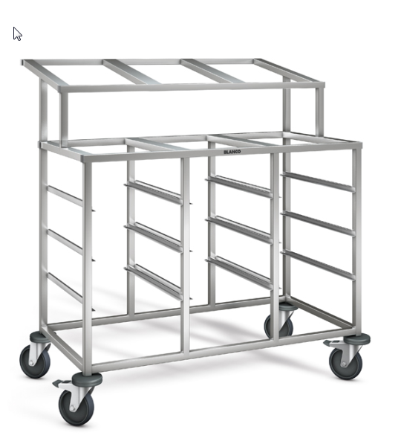

Fabrikant: B.PRO
Type: RWR 3 – A
Art nr : 572 308

Afmetingen:

Lengte : 1165 mm
Breedte: 625 mm
Breedte incl opzet : 829 mm
Hoogte : 1200 mm
Gewicht: 31 kg
Max. belasting: 80 kg
Afstand geleidingen: 165 mm.
Aantal geleidingen: 9 + 3 + 3
Capaciteit: 15 x GN 1/1 of 30 x GN ½
Bijzonderheid: 3 + 3 gastronorm bakken kunnen aan de
bovenzijde worden geplaatst; 3-delig

Uitvoering:
Het frame van de wagen is vervaardigd van robuust vierkante buis 25 x 25 mm. Daartussen zijn U-profielen gelast, die een grote stabiliteit geven en gelijktijdig omkantelen voorkomen.
Aan het einde van de profielen is een opstand aangebracht, om doorschuiven tegen te gaan.

Ergonomie:
6/9 paar geleidingen dienen voor het inschuiven van gastronorm dienbladen, inzetbakken en roosters. 2/3 GN bakken kunnen aan de bovenzijde worden geplaatst voor portionering aan de verdeelband.

Verrijdbaar d.m.v. 4 corrosie bestendige zwenkwielen, diameter 125 mm., waarvan 2 met rem.
Op alle hoeken zijn ronde stootrubbers aangebracht.

Technische gegevens:
Materiaal : RVS 18/10 Nr 1.4301

Bijzonderheid

- geleidingen van U-profiel

